*Текст подготовила: Лукашова Ольга Павловна, кандидат педагогических наук, доцент кафедры географии ФГБОУ ВО «КГУ»*

**ТЕМА 5. ГОРОДА И ДРУГИЕ НАСЕЛЕННЫЕ ПУНКТЫ КУРСКОЙ ОБЛАСТИ**

Административно-территориальное устройство Курской области представляет собой систему имеющихся в области административно-территориальных единиц и населённых пунктов. Административно-территориальными единицами области являются районы (их 28) и сельские советы (их 480). К городским населённым пунктам относятся города областного, районного значения, посёлки городского типа (рабочие посёлки). К сельским населённым пунктам относятся населённые пункты (посёлок сельского типа, село, деревня, хутор, слобода и т. п.), которые не отнесены к категории городских населённых пунктов.

Общая характеристика административно-территориальных единиц и населённых пунктов Курской области

Административно-территориальными единицами области являются:

* Район, административно-территориальная единица, включающая в свой состав сельсоветы, городские и сельские населённые пункты;
* Сельсовет, административно-территориальная единица, включающая в свой состав один или несколько сельских населённых пунктов.

Курская область включают в себя 28 районов и 480 сельсоветов (рис. 1).

К городским населённым пунктам относятся города областного, районного значения, посёлки городского типа (рабочие посёлки). Реестр городских населённых пунктов Курской области включает в себя: 5 городов областного значения, 5 городов районного значения, 22 рабочих посёлка (поселков городского типа).

К сельским населённым пунктам относятся населённые пункты (посёлок сельского типа, село, деревня, хутор, слобода и т. п.), которые не отнесены к категории городских населённых пунктов. Реестр сельских населённых пунктов Курской области включает в себя 2775 населённых пунктов: 1366 деревень, 10 посёлков при станции, 300 посёлков сельского типа, 4 п. разъезда, 1 местечко, 639 сёл, 8 слобод, 447 хуторов.

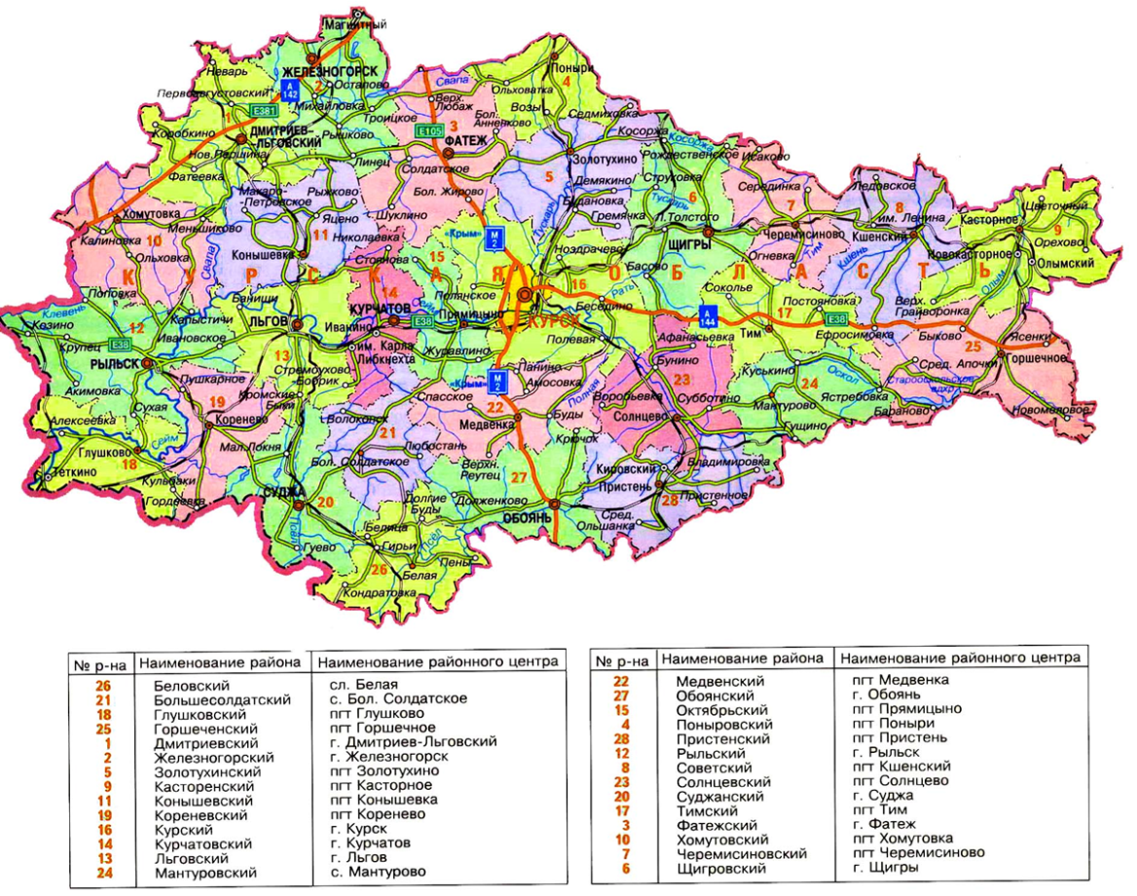

*Рис. 1.Районы Курской области*

Города Курской области

В состав Курской области России входят 32 городских населённых пункта, в том числе - 10 городов. Среди которых выделяются: 5 городов областного значения, в их состав входят городские округа; 5 городов районного значения, входящие в одноимённые муниципальные районы; 22 посёлка городского типа.

Давайте подробнее познакомимся с некоторыми из них.

|  |  |  |
| --- | --- | --- |
| Города областного подчинения | Численность жителей | Географические координаты пункта |
| Курск | 443 200 | 51° 44' с.ш. 36° 11' в.д. |
| Железногорск | 96 300 | 52° 21' с.ш. 35° 25' в.д. |
| Курчатов | 48 400 | 51° 35' с.ш. 35° 39' в.д. |
| Льгов | 23 700 | 51° 39' с.ш. 35° 17' в.д. |
| Щигры | 20 300 | 51° 52' с.ш. 36° 55' в.д. |

**Город Курск**

Курск — город областного значения в России, административный центр Курской области, а также Курского района. Нахлдится в часовой зоне МСК (московское время).

Город расположен в лесостепной зоне на водораздельном плато, в долинах реки Сейм и её притоков Тускарь и Кур. Территория города сильно изрезана овражно-балочной и речной сетью, что нашло отражение в архитектурном и планировочном облике города. Протяжённость города с запада на восток 12 км, с севера на юг - 19 км. Климат Курска является умеренно-континентальным, город характеризуется комфортными условиями для проживания населения: со сравнительно тёплым летом и умеренно холодной зимой.

Город Курск - административный, промышленный и культурный центр Курской области. Динамично развивается сфера сервиса. Действует большое количество учреждений образования, здравоохранения, социальной поддержки, культуры, досуга, физкультуры и спорта.

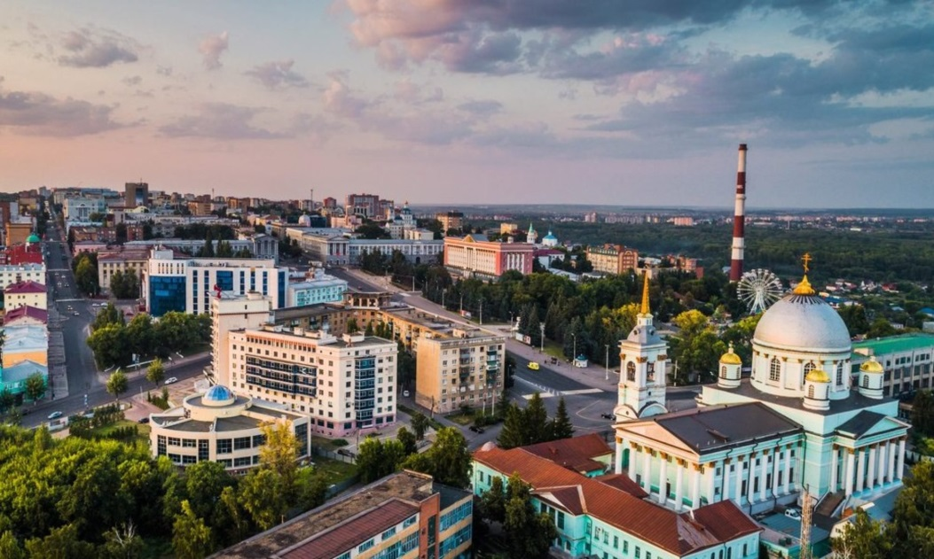

*Рис. 2. Город Курск. Вид на водораздельное плато улиц Радищева и Ленина*

Город является крупным транспортным хабом Центрального федерального округа. Здесь проходят два важных транспортных коридора международного значения. Аэропорт связывает центр Центрально-Черноземного региона с городами России и странами Ближнего Зарубежья.

В административном отношении город делится на 3 округа - Центральный, Железнодорожный, Сеймский. Доля населения города Курска составляет 40% общей численности населения Курской области и 59% численности городского населения региона в целом. По данным Всероссийской переписи населения 2020 года, по численности населения город находился на 45-м месте из 1119 городов Российской Федерации. В национальном составе преобладают русские (67,23%)

Современный Курск — крупный промышленный центр. В городе развита электротехническая промышленность, приборо- и станкостроение, производство машин и оборудования для аграрного сектора, пищевой и перерабатывающей промышленности, производство торгового оборудования, подшипников и аккумуляторов, производство химических волокон, мебели, производство лекарств, пищевая промышленность и др. Энергетические предприятия полностью обеспечивают потребности города.

Древний Курск устремлён в будущее. С каждым годом он растет, развивается, хорошеет, почитая при этом свою многовековую и многотрудную историю, ставшую надежным фундаментом для нынешних и будущих свершений.

Город Курск является одним из древнейших городов России, готовящимся к своему 1000-летнему юбилею. В городе много достопримечательностей

***Курская триумфальная арка.*** Составляющая часть мемориала «Курская дуга» – Триумфальная арка. Установлена на северном въезде в город. Высота сооружения равна 24 м. На верхней площадке стоит Георгий Победоносец, а внизу представлены воины разных временных эпох: древнерусского воина, гренадера, пехотинца и танкиста времен Великой Отечественной войны.

**Картинная галерея им. А. А. Дейнеки.** Курская картинная галерея работает с 1935 года. На сегодняшний момент в ее стенах хранится более 8000 экземпляров русского и западноевропейского искусства XVI-XX веков. Особое место в экспозиции занимают работы Александра Александровича Дейнеки, уроженца Курска. Помимо живописи, в галерее представлены скульптура, графика и декоративно-прикладное искусство.

**Знаменский собор.** Главный храм Курска находится в исторической части города на территории Знаменского Богородицкого мужского монастыря. Его заложили в 1816 году в честь победы в Отечественной войне 1812 года. Прежде на месте собора располагалась Курская крепость.

**Железнодорожный вокзал.** В Курском вокзале сразу обращает на себя внимание главный вход, оформленный в виде грандиозной, на весь фасад, арки-портала. В истории вокзалостроения этот приём является одним из знаков железнодорожного вокзала. Но в Курске не фасад или портал, а весь вокзал изнутри и снаружи решён как здание-ворота.

|  |
| --- |
| **!?** *4 сентября 2022 на центральной площади города Курска состоялось мероприятие, которое было признано рекордом России по числу его участников (рис. 3). Как называется площадь? О каком мероприятии идет речь?* |

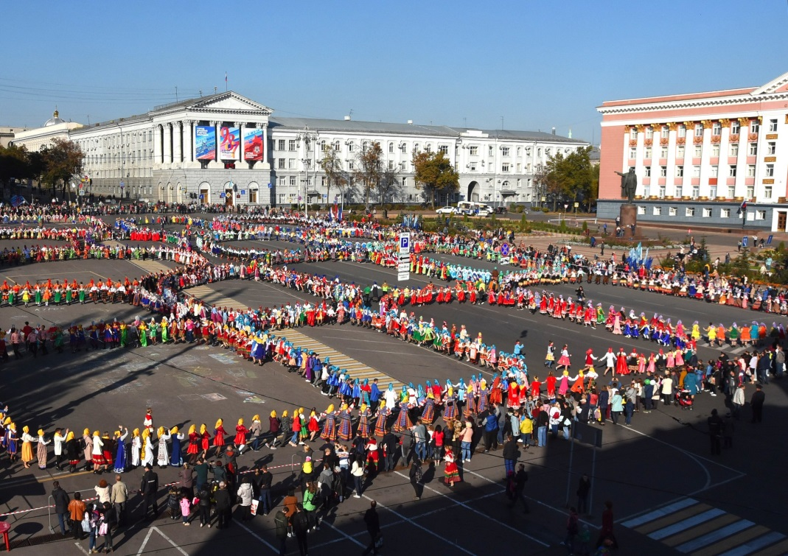

*Рис. 3.Фото мероприятия в Курске 4 сентября 2022 года*

**Город Рыльск**

Рыльск является одним из многих провинциальных городов России, но его отличает богатое историческое прошлое, колоритная атмосфера уютных улиц и небольших площадей, красивая природа окрестностей. Он считается одним из самых древних городов России. Население — 15 069 чел. (2021). В Рыльске в центре города сохранилось множество купеческих особняков, гражданских зданий и храмов.

Рыльск входит в Курскую область и находится в 130 км от областного центра. В 28 км от Рыльска проходит государственная граница с Украиной. Город занимает 16 кв. км, расположившись на двух берегах р. Сейм, впадающей в р. Днепр.

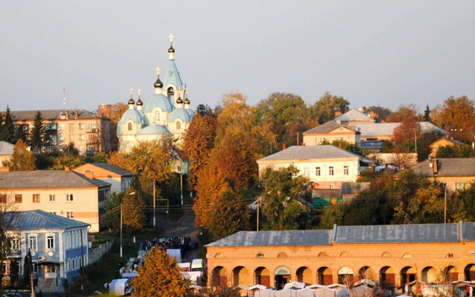

*Рис. 4. Город Рыльск*

Историческая застройка Рыльска – это кон. XVIII – нач. ХХ вв. Самые красивые дома некогда принадлежали купцам Филимоновым. Есть бывшие особняки купца Выходцева, купеческого семейства Шелиховых, из которого вышел Г. Шелихов – известный мореплаватель, один из основателей и исследователей Русской Америки.

**Город Льгов**

Город Льгов расположен в 80 километрах западнее Курска, в так называемом Курском Посемье – историческом районе вдоль живописной реки Сейм. Город был основан много веков назад: первые упоминания об Олгове (старое наименование) встречаются в XII-XIII веках. Он оказался всего лишь на 5 лет моложе Москвы, был основан в 1152 году. Место издавна было значимым для России, здесь находился пункт обороны страны от набегов кочевых народов. Позднее вблизи построили железную дорогу, и по сей день существует и остается довольно развитым железнодорожное сообщение Льгова с ближайшими крупными городами.

Современный город имеет население в 18 тысяч человек, включается в себя бывшие пристанционные поселки и из-за этого достаточно большой по площади.

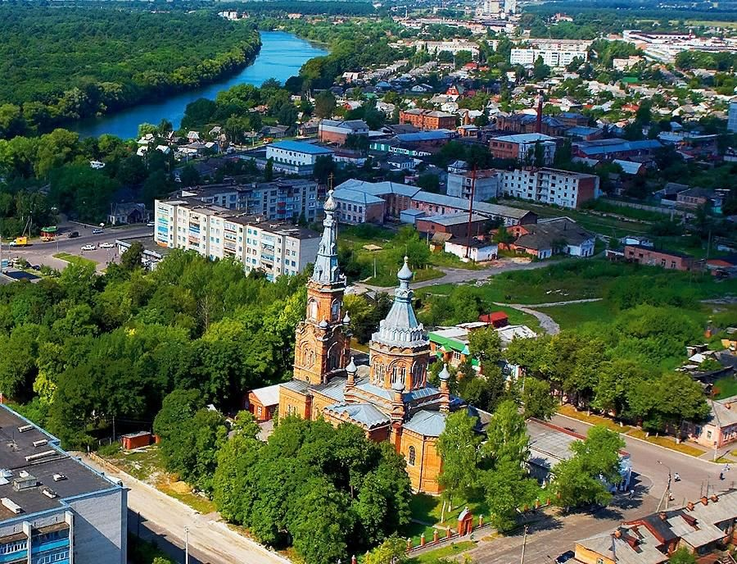

*Рис. 5. Город Льгов*

В городе много достопримечательностей: Льговский краеведческий музей, Башня Шамиля, Памятник В.Б. Бессонову, Дом-музей детского писателя А.П. Гайдара, Парк «Дубовая роща», Дом-музей Н.Н. Асеева, Свято-Никольский собор, Мемориал молодогвардейцам.

**Город Щигры**

Щигры – это центр Щигорского района. Город имеет население 14 984 человека (2020 г.) и располагается на одноимённой реке Щигор, в северо-восточном направлении в 62 километрах от Курска.

Небольшой провинциальный город, но обладает значительным промышленным потенциалом. Например, на центральной площади города есть памятник первооткрывателям Курской Магнитной Аномалии. Здесь, в 1923 году на глубине 167 метров были добыты первые образцы железной руды. Курская Аномалия - самый мощный на Земле железорудный бассейн. И, конечно, завод ГЕОМАШ — российский производитель бурового оборудования. Он производит самоходные и малогабаритные буровые установки для решения задач в области бурения геологоразведочных, сейсморазведочных, инженерно-геологических скважин, бурения скважин различного назначения при выполнении строительных работ, а также гидрогеологических скважин.

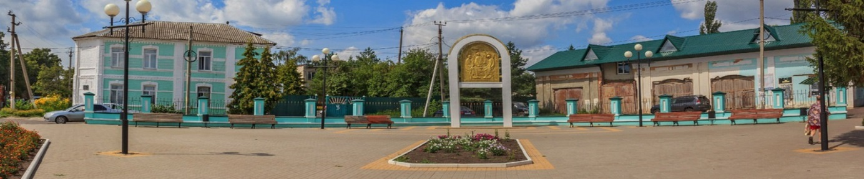

*Рис. 6. Город Щигры*

|  |
| --- |
| **!?** *Почему уроженца г. Рыльска, Г.И.Шелихова, называли «русским Колумбом»?* |

**Населенные пункты Курской области, которые не отнесены к категории городских населённых пунктов**

**Село Красниково.** В селе Красниково Пристенского района Курской области, на ручье Широком, или как говорят местные, на речке Крюк находится Мельница. Объект является частью Курского краеведческого музея.

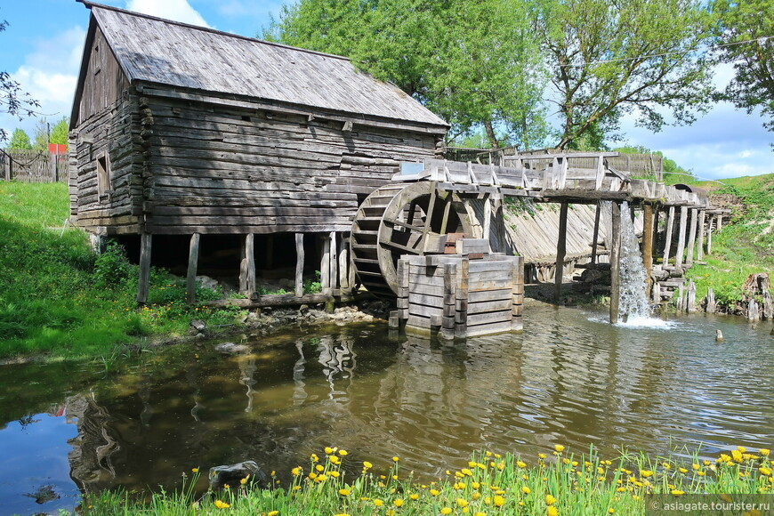

*Рис. 5. Мельница в селе Красниково*

В 2003 году Красниковская мельница была внесена в реестр памятников истории и культуры РФ. В настоящее время единственная в России действующая водяная мельница, сохранившаяся до наших дней в первозданном виде. Мельница построена Козьмой Ивановичем Красниковым в начале XVIII века. У нее непростая судьба, она пережила две мировые войны, революцию, перестройку, работала до 2007 года.

**Село Винниково.** Недалеко Курска, в верховьях речки Виногробль, расположено село Винниково. Свою известность село получило благодаря уроженке этих мест - Надежде Васильевне Плевицкой. 3 октября 2009 года, к 130-летию со дня рождения певицы, в селе был торжественно открыт музей Н.В. Плевицкой. Экспозиция, выставленная в музее, посвящена не только биографическим подробностям знаменитой землячки, музей так же знакомит посетителей с историей её родного села Винниково.

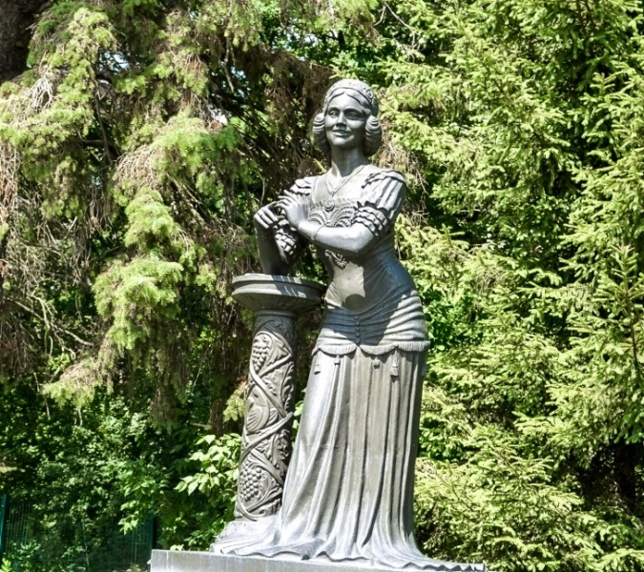

*Рис. 6. Памятник Надежде Плевицкой в селе Винниково.*

**Деревня Журавлино.** Около села Журавлино в Октябрьском районе Курской области выстроен ландшафтно-сервисный комплекс, основанный на использовании родниковой воды. Родник приобрел известность в XIX веке. Местные жители верили в целительную силу воды и относились к источнику весьма бережно. За чистотой следил крестьянин по фамилии Волков, отсюда и название родника «Волков ключ».

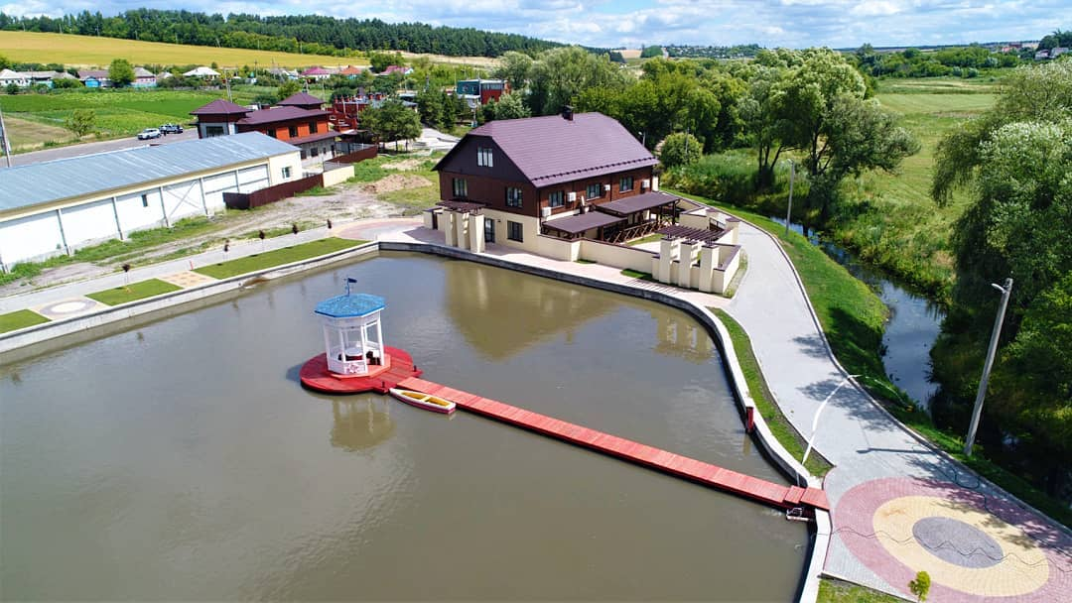

*Рис. 7. Село Журавлино: Комплекс «Волков ключ»*

|  |  |
| --- | --- |
| **!?***.* В каком селе находится имение поэта А.А. Фета? | http://narodnay-gazeta.ru/wp-content/uploads/2022/08/usadba-feta-scaled.jpg |

|  |  |
| --- | --- |
| **!?** | 1. *В тексте гимна города Курска есть такие строки*   *«*Наш древний Курск, тебе земной поклон,  Святая отчая земля!  Здесь чуден колокольный звон,  Крепка курян семья.  Ты вырос на высоком берегу,  Хвалу тебе поем! И предки в «Слове о полку»  Помянут, добром.  *О каком высоком береге идет речь?*  *2. Почему добычу железной руды в Курской области организовали на севере края, в селе Михайловка, а не в месте первой буровой, где были добыты образцы железной руды, близ г. Щигры?* |